МИНИСТЕРСТВО НАУКИ И ВЫСШЕГО ОБРАЗОВАНИЯ
РОССИЙСКОЙ ФЕДЕРАЦИИ

ФЕДЕРАЛЬНОЕ ГОСУДАРСТВЕННОЕ АВТОНОМНОЕ ОБРАЗОВАТЕЛЬНОЕ УЧРЕЖДЕНИЕ ВЫСШЕГО ОБРАЗОВАНИЯ

НОВОСИБИРСКИЙ НАЦИОНАЛЬНЫЙ ИССЛЕДОВАТЕЛЬСКИЙ ГОСУДАРСТВЕННЫЙ УНИВЕРСИТЕТ

Факультет информационных технологий
Кафедра параллельных вычислений

ОТЧЕТ

О ВЫПОЛНЕНИИ ЛАБОРАТОРНОЙ РАБОТЫ

ВВЕДЕНИЕ В АРХИТЕКТУРУ ARM

студента (ки) ____2_____ курса, __18208__ группы

Визира Вадима Антоновича

Направление 09.03.01 – «Информатика и вычислительная техника»

Преподаватель:
(ученая степень, звание)
А.Ю.Власенко

Новосибирск 20_19_
СОДЕРЖАНИЕ
ЦЕЛЬ 3
ЗАДАНИЕ 3
ОПИСАНИЕ РАБОТЫ 4
ЗАКЛЮЧЕНИЕ 5
Приложение 1 6

ЦЕЛЬ
1.Знакомствос программной архитектурой ARM.
2.Анализ ассемблерного листинга программы для архитектуры ARM.

ЗАДАНИЕ
1.Изучить основы программной архитектуры ARM.
2.Для программы на языке Си (из лабораторной работы 1) сгенерировать ассемблерные листинги для архитектуры ARM, используя различные уровни комплексной оптимизации.
3.Проанализировать полученные листинги и сделать следующее:
- Сопоставьте команды языка Си с машинными командами.
- Определить размещение переменных языка Си в программах на ассемблере (в каких регистрах, в каких ячейках памяти).
- Описать и объяснить оптимизационные преобразования, выполненные компилятором.
- Продемонстрировать использование ключевых особенностей архитектуры ARM на конкретных участках ассемблерного кода.
4.Составить отчет по лабораторной работе. Отчет должен содержать следующее.
- Титульный лист.
- Цель лабораторной работы.
- Полный компилируемый листинг реализованной программы и команды для ее компиляции.
- Листинг на ассемблере с описаниями назначения команд с точки зрения реализации алгоритма выбранного варианта.
- Вывод по результатам лабораторной работы.

ОПИСАНИЕ РАБОТЫ
1.Написать на С++ программу нахождения числа Пи через разложение в ряд Тейлора.(Прирложение 1)
2.Написать bash-скрипт компиляции программы в файл arm.(Приложение 1)
3.Проанализировать полученный листинг.

ЗАКЛЮЧЕНИЕ
В результате выполнения лабораторной рад\боты 4 были получены навыки работы с

Приложение 1
Код программы.

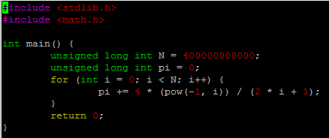
Код компиляции.
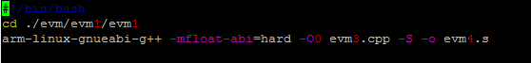
Ассемблер код по ссылке:https://github.com/vdvz/evm/blob/master/evm1/evm1/evm4.s

